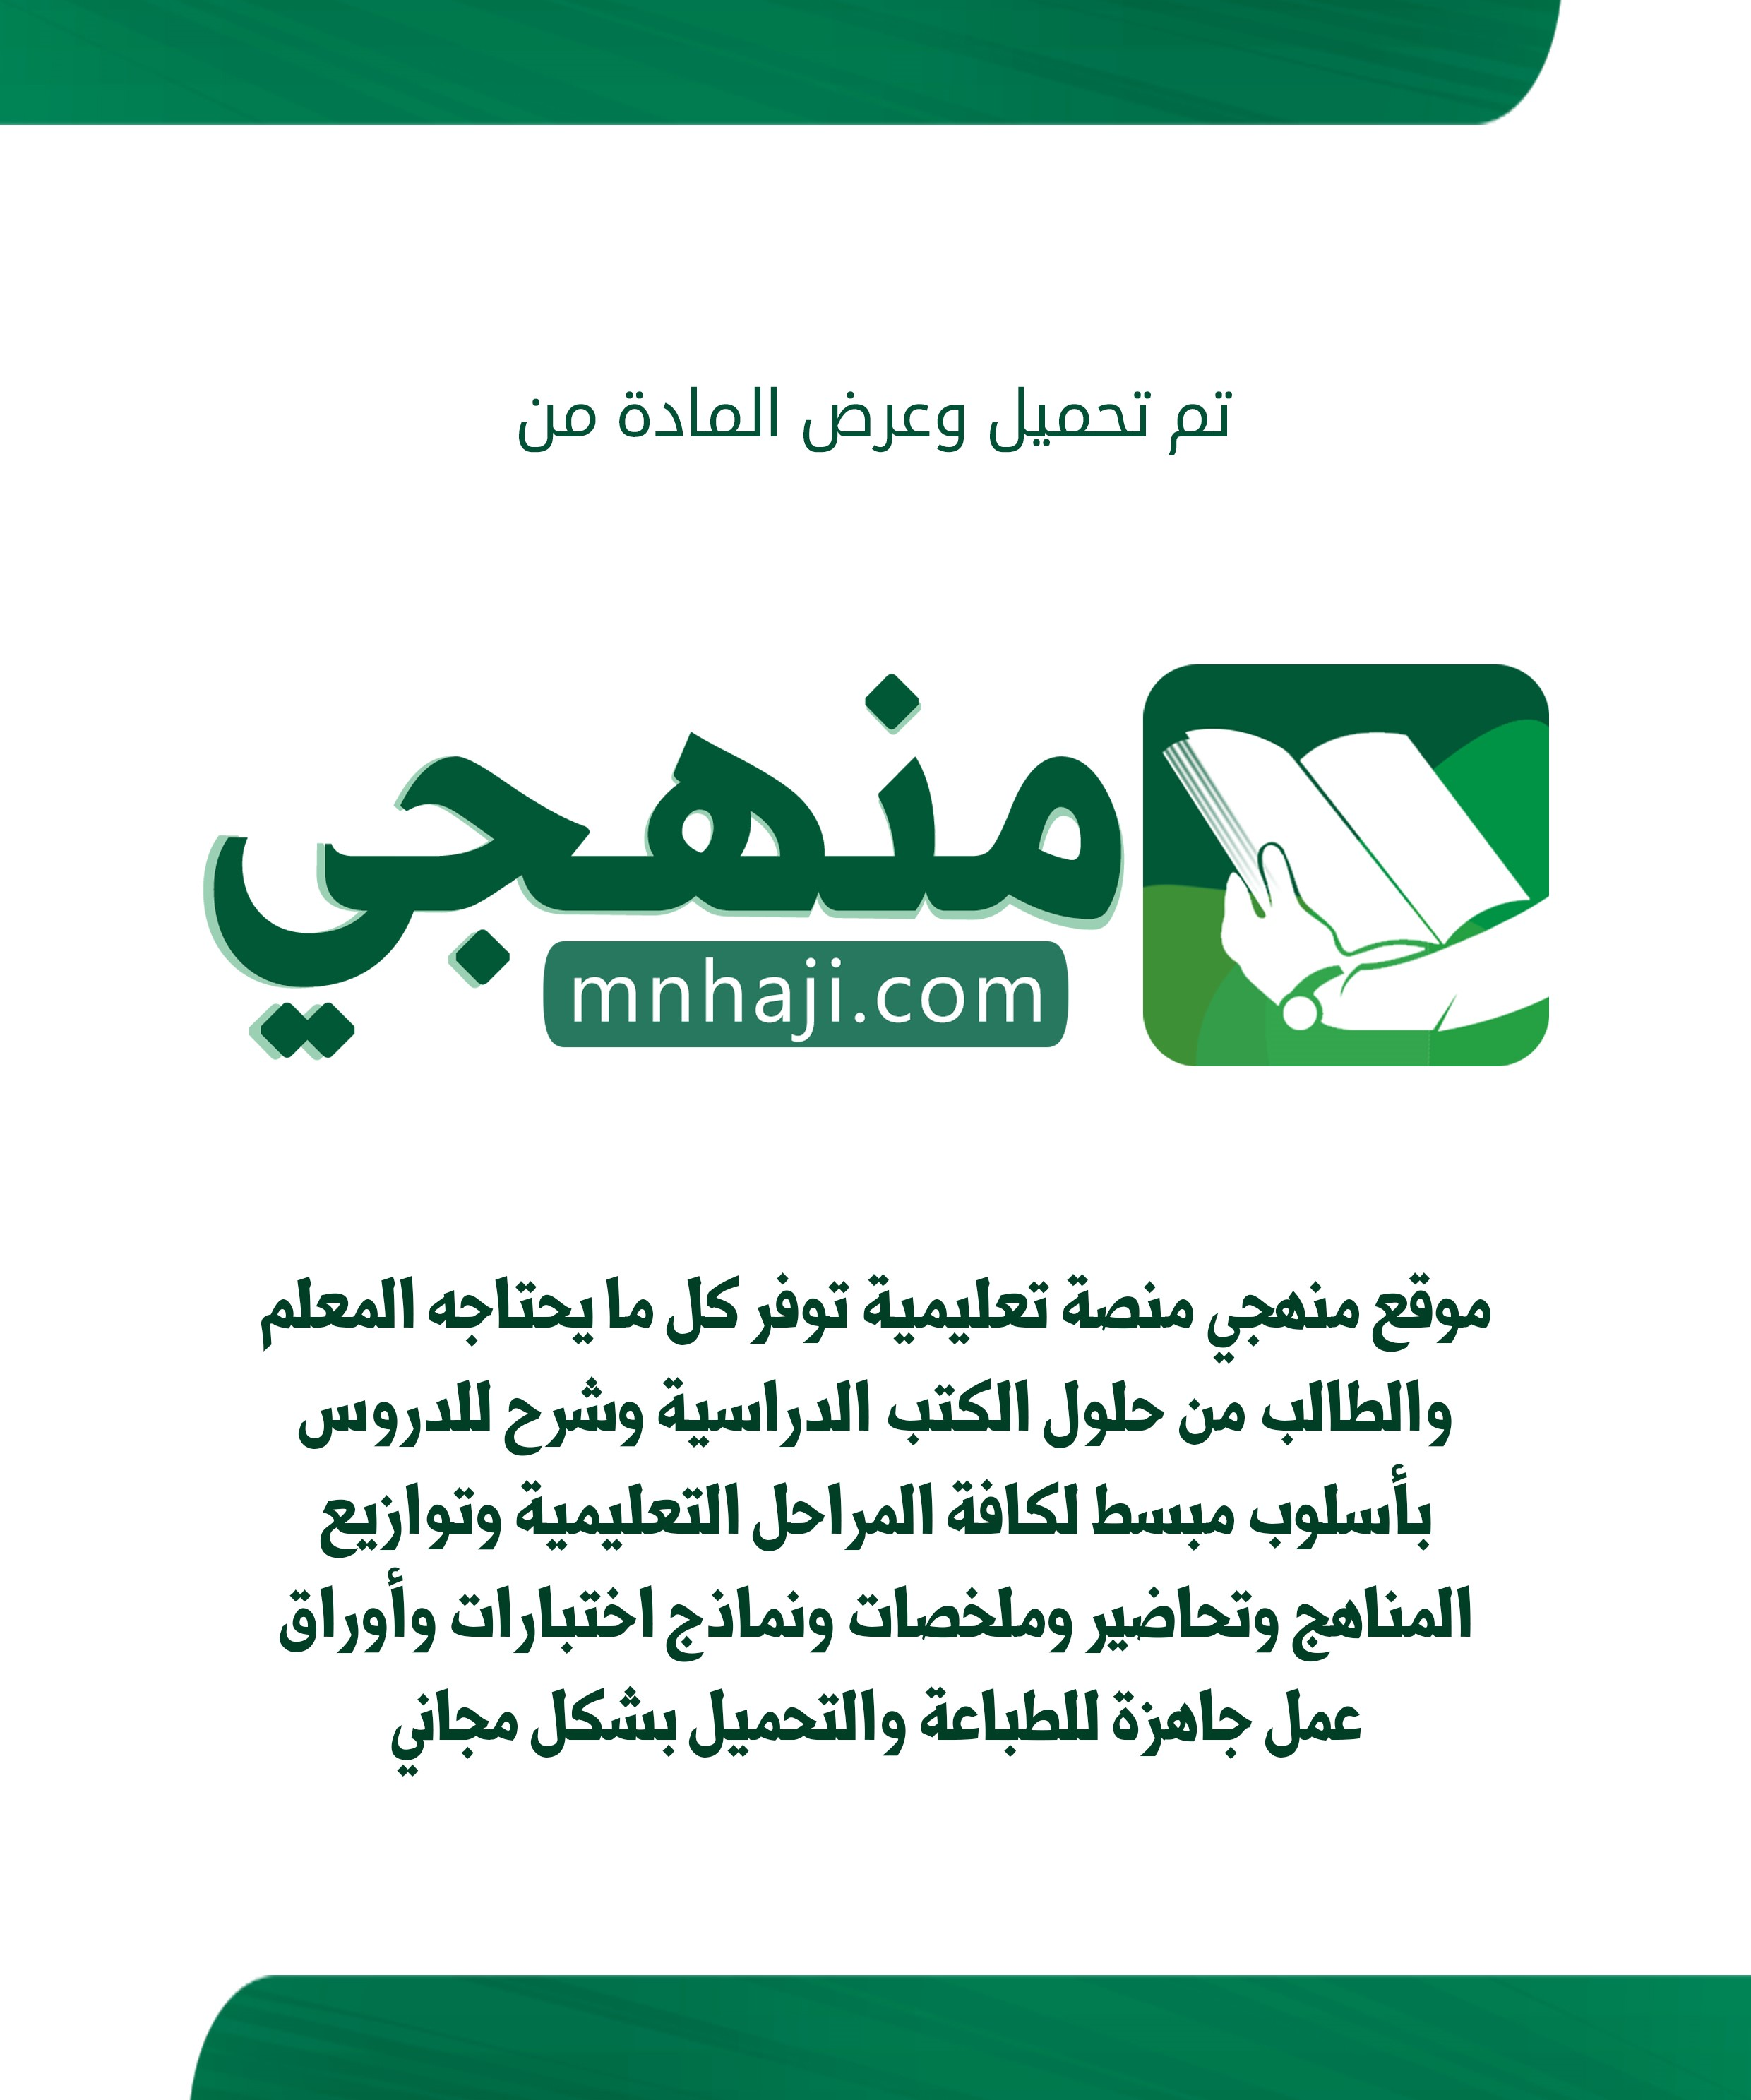

اسم المدققة | اسم المراجعة | اسم المصححة | الدرجة كتابة | الدرجة | س2 | س1
التوقيع | التوقيع | التوقيع | أربعون درجة فقط | 40 | 20 | 20

السؤال الأول: ضعي علامة ) √ ( أمام العبارة الصحيحة وعلامة )×( أما العبارة الخاطئة:

:
المادة

الدراسات
الاجتماعية

الصف
:

السادس

الزمن
:

ساعة

ونص
ف

اليوم
: ....................

التاريخ
: .................

اسم

الطالبة
........................................................... :

مادة
اختبار
الدرا
الاجتماعية

سات

للصف

السادس

الابتدائي

الدراسي

الفصل

الأول

لعام

الأول
(
)
الدور

144
4

هـ
العربية

المملكة
السعودية

التعليم

وزاره

إدارة
تعليم

.......

.........
مدرسة

ـــــــــــــــ

20

الإجابة | العبارة | م
 | من فوائد التاريخ يعزز الهوية، والمواطنة . | 1
 | لم تخضع نجد للسلطة العثمانية | 2
 | انتشرت في شبه الجزيرة العربية البدع، والخرافات قبل الحكم السعودي | 3
 | عاشت شبه الجزيرة العربية قبل الدولة السعودية الأولى ضعف علمي | 4
 | من واجبنا تجاه الوطن الولاء لله عزوجل، ثم للقيادة الحكيمة من الأسرة المالكة | 5
 | كانت الرياض قديماً تسمى حجر اليمامة. | 6
 | كان يطلق على الدرعية قديماً اسم المليبيد | 7
 | وثق الإمام محمد بن سعود العلاقة بالبادية، والحاضرة، وأمن طرق التجارة، والحج |  | 8
 | نجا الإمام عبدالله بن تركي من قبضة يد ابراهيم باشا الذي اسقط الدرعية | 9
 | من أسباب عودة الدولة السعودية؛ الرغبة في عودة الوحدة والاستقرار. | 10
 | بعد معركة المليداء 1308 هـ أصبحت المنطقة مكاناً للفوضى حيث احتلت الدولة العثمانية الأحساء . | 11
 | عاصمة الدولة السعودية الثانية هي الرياض | 12
 | من الجوانب الحضارية للدولتين السعوديتين الاولى والثانية في مجال التعليم انشاء دور العلم | 13
 | اشتهرت الدولة السعودية بالعمران، ومن مظاهره بناء القصور مثل قصر سلوى | 14
 | من نواتج سقوط الدرعية تدمير المدينة واخراج سكانها | 15
 | من أسباب عودة الدولة السعودية الثانية أنها ذات مبادئ وقيم | 16
 | يقع وادي حنيفة في الحجاز | 17
 | الدهر هو مدة زمنية مقدارها )100( سنة. | 18
 | في عهد الدولة السعودية تم توحيد صلاة الجماعة في المسجد الحرام خلف أربعة أئمة | 19
 | واجه الإمام عبدالله بن فيصل في بداية حكمه القبول من أخيه الإمام سعود | 20
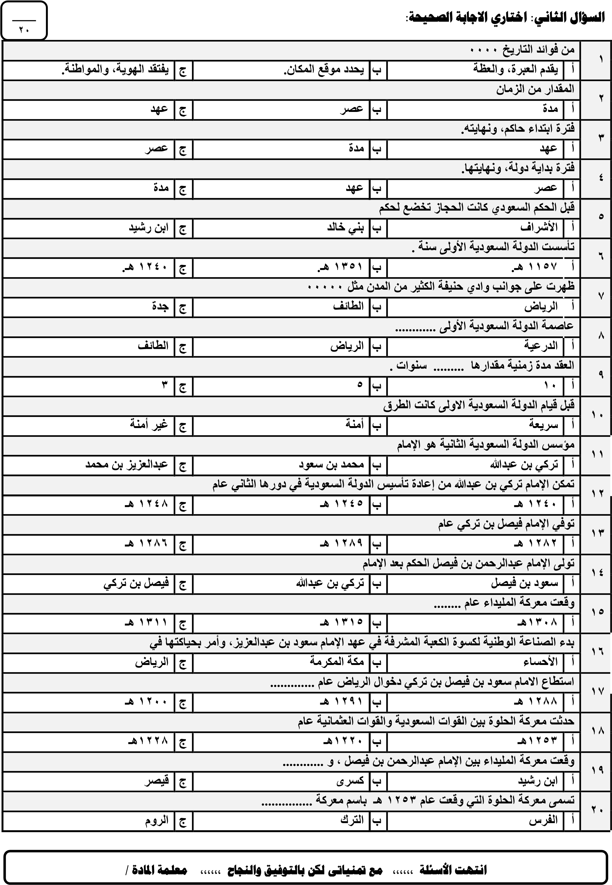
اسم المدققة | اسم المراجعة | اسم المصححة | الدرجة كتابة | الدرجة | س2 | س1
التوقيع | التوقيع | التوقيع | أربعون درجة فقط | 40 | 20 | 20

السؤال الأول: ضعي علامة ) √ ( أمام العبارة الصحيحة وعلامة )×( أما العبارة الخاطئة:

:
المادة

الدراسات
الاجتماعية

الصف
:

السادس

الزمن
:

ساعة

ونص
ف

اليوم
: ....................

التاريخ
: .................

اسم

الطالبة
........................................................... :

مادة
اختبار
الدرا
الاجتماعية

سات

للصف

السادس

الابتدائي

الدراسي

الفصل

الأول

لعام

الأول
(
)
الدور

144
4

هـ
العربية

المملكة
السعودية

التعليم

وزاره

إدارة
تعليم

.......

.........
مدرسة

ـــــــــــــــ

20

الإجابة | العبارة | م
√ | من فوائد التاريخ يعزز الهوية، والمواطنة . | 1
√ | لم تخضع نجد للسلطة العثمانية | 2
√ | انتشرت في شبه الجزيرة العربية البدع، والخرافات قبل الحكم السعودي | 3
√ | عاشت شبه الجزيرة العربية قبل الدولة السعودية الأولى ضعف علمي | 4
√ | من واجبنا تجاه الوطن الولاء لله عزوجل، ثم للقيادة الحكيمة من الأسرة المالكة | 5
√ | كانت الرياض قديماً تسمى حجر اليمامة. | 6
√ | كان يطلق على الدرعية قديماً اسم المليبيد | 7
√ | وثق الإمام محمد بن سعود العلاقة بالبادية، والحاضرة، وأمن طرق التجارة، والحج |  | 8
√ | نجا الإمام عبدالله بن تركي من قبضة يد ابراهيم باشا الذي اسقط الدرعية | 9
√ | من أسباب عودة الدولة السعودية؛ الرغبة في عودة الوحدة والاستقرار. | 10
√ | بعد معركة المليداء 1308 هـ أصبحت المنطقة مكاناً للفوضى حيث احتلت الدولة العثمانية الأحساء . | 11
√ | عاصمة الدولة السعودية الثانية هي الرياض | 12
√ | من الجوانب الحضارية للدولتين السعوديتين الاولى والثانية في مجال التعليم انشاء دور العلم | 13
√ | اشتهرت الدولة السعودية بالعمران، ومن مظاهره بناء القصور مثل قصر سلوى | 14
 | من نواتج سقوط الدرعية تدمير المدينة واخراج سكانها | 15
 | من أسباب عودة الدولة السعودية الثانية أنها ذات مبادئ وقيم | 16
× | يقع وادي حنيفة في الحجاز | 17
× | الدهر هو مدة زمنية مقدارها )100( سنة. | 18
× | في عهد الدولة السعودية تم توحيد صلاة الجماعة في المسجد الحرام خلف أربعة أئمة | 19
× | واجه الإمام عبدالله بن فيصل في بداية حكمه القبول من أخيه الإمام سعود | 20
